SVETOZÁR HURBAN VAJANSKÝ
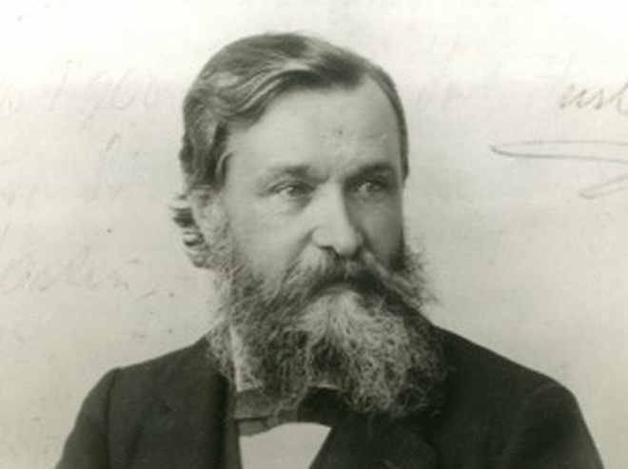

Svetozár Hurban Vajanský bol bol slovenský spisovateľ, publicista, literárny kritik a politik. Narodil 16. 01. 1847 v Hlbokom pri Senici ako syn štúrovca Jozefa Miloslava Hurbana. Svoje prvé literárne pokusy uverejnil v roku 1857 v domácom časopise Zrnká. V rokoch 1858 – 1867 chodil na viaceré gymnáziá. V roku 1867 ho prijali na právnickú akadémiu v Bratislave. Ako dvadsaťročný uverejnil svoje prvé príspevky v Pešťbudínskych vedomostiach. Viliam Pauliny-Tóth podpísal 1. júla 1873 jeho úvodník „Škola a život“ pseudonymom Vajanský. Mal aj iné pseudonymy a nazývali ho aj „Patriarcha Slovákov“. V roku 1874 zložil v Budapešti advokátsku skúšku a v Skalici si zriadil vlastnú kanceláriu. O rok neskôr sa oženil s Inou Dobrovitsovou. Časopis Slovenské pohľady obnovil v roku 1881. V rokoch 1883 až 1904 ho trikrát uväznili za jeho publicistickú a novinársku činnosť. 4. 12. 1906 sa stal šéfredaktorom Národných novín. Poslednýkrát navštívil Rusko v rokoch 1913 – 1914. Zomrel 17. augusta 1916 a je pochovaný na Národnom cintoríne v Martine.

Text si prepíš do zošita a odpovedz na otázky podľa textu o Svetozárovi Hurbanovi Vajanskom:
- Kde sa narodil?
- Volali ho aj „Patriarcha Slovákov“?
- Kedy presne (dátum) použili pseudonym Vajanský?
- Koho si vzal za manželku?
- Bol synom známeho štúrovca?
- Ktorých novín bol šéfredaktorom?
- Kde je pochovaný?

